附件2：

会议酒店信息

酒店地址：世纪缘酒店.九龙湖艺术中心（南京市江宁区秣陵街道九竹路2号）
住宿价格：协议价（标间、大床） 358元/天
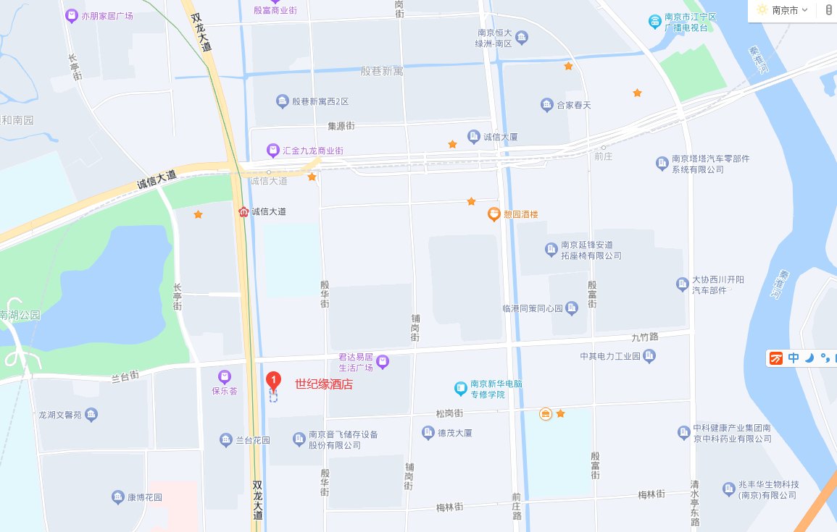
乘车路线：地铁3号线到“诚信大道”站1号出口，向南步行约600米（5分钟）即到

